الجمهورية اللبنانية
الاسم والشهرة:--------------------

رقم المرشح :----------------------
وزارة التربية والتعليم العالي الامتحانات الرسمية لشهادة الامتياز الفني
المديرية العامة للتعليم المهني والتقني لدورة عام 2015 الثانية
===============
الاختصاص والرمز : المعلوماتية الادارية ( 23104)
المادة : برمجة ويب Web المعدل: (10)
المستندات المسموح بها : لا شيء المدة : ساعتان

- Écrire les étiquettes HTML et JAVASCRIPT pour obtenir comme résultat la page suivante, qui calcule le prix d’un repas, tout en respectant les conditions suivantes: (4 pts)
- « Plat » liste de sélection « Combo box » pour choisir une valeur entre deux : « Poulet » ou « Viande ». Si vous sélectionnez « Poulet » alors le prix d’un plat sera 10$, si vous sélectionnez « Viande » le prix sera 15$.
- « personnes » Champ de saisie de 4 caractères. Ce champ doit contenir une valeur plus grande que 0, le test doit se faire selon une fonction quand on clique en dehors de ce champ.
- « Dessert » liste de sélection « Combo box » pour choisir une valeur entre deux : « Glace » ou « Gâteau ». Si vous sélectionnez « Glace » alors le prix du dessert sera 3$, si vous sélectionnez « Gâteau » le prix sera 5$.
- « personnes » Champ de saisie de 4 caractères. Ce champ doit contenir une valeur plus grande que 0, le test doit se faire selon une fonction quand on clique en dehors de ce champ.
- « Commander » un bouton qui exécute une fonction qui calcule et affiche le prix total dans le champ « prix » selon la forme ci-dessous.
Le total est calculé comme suit : Prix de Plat * nombre de personnes + Prix du Dessert * nombre de personnes.
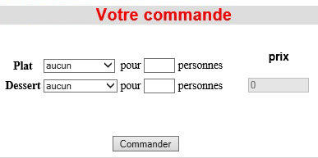
- Ecrire les étiquettes HTML correspondantes pour créer la page suivante, en utilisant les propriétés CSS nécessaires pour la mise en forme et en page : (4 pts)
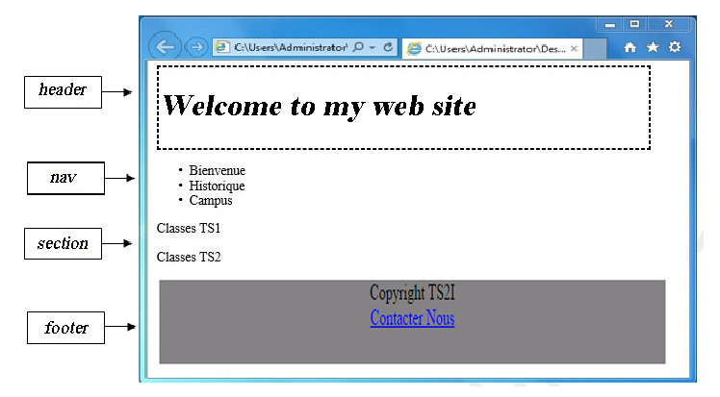
- Cette page contient 4 éléments de structure.
- La partie « header » et « footer » possède les caractéristiques suivantes :

header | footer
- Largeur : 600 pixels.  - Hauteur : 100 pixels.  - Bordure : 2 pixels.  - Style de bordure : « dashed ». | - Largeur : 600 pixels.  - Hauteur : 100 pixels.  - Couleur de l’arrière plan : gris.  - Alignement du texte : centre.

الاختصاص والرمز : المعلوماتية الادارية ( 23104) المادة : برمجة ويب Web
- Ecrire les étiquettes HTML convenables pour obtenir la page suivante : (5 pts)
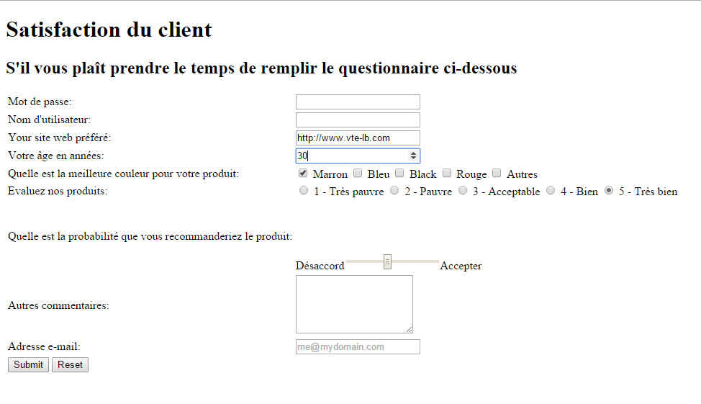
- Mot de passe: Champ de saisie « password », 40 caractères visibles et maximum 256 caractères.
- Nom d’utilisateur: Champ de saisie, 40 caractères visibles et maximum 256 caractères.
- Indiquer le type convenable pour les champs suivants: site web, , e-mail.
- Age : Champ de saisie numérique avec une valeur par défaut de 30, le plus grand nombre qui peut être atteint est de 99.
- Couleur: Checkbox, plusieurs choix sont acceptables.
- Evaluez nos produits : Radio button dont un seul choix est acceptable.
- Désaccord/Accepter : est un intervalle « range » compris entre 1 et 10 valeur par défaut est 5.
- Autres Commantaires : Champ de saisie, 3 lignes et 40 caractères.
- Un bouton Submit pour envoyer les informations vers:" www.mysite.com/select.php " en utilisant la méthode post.
- Un bouton Reset pour rétablir les valeurs initiales (reset values).

- En utilisant "SVG" ou "Canvas", écrire les étiquettes convenables pour dessiner le cercle dans la page suivante: (2 pts)
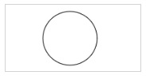
Les caractéristiques du cercle sont les suivantes:
- La position gauche du centre:60 - La position supérieure du centre : 40
- Le rayon est de 40 pixels.

- Ecrire les étiquettes HTML correspondantes pour créer la page suivante, en utilisant les propriétés CSS nécessaires pour la mise en forme et en page : (5 pts)
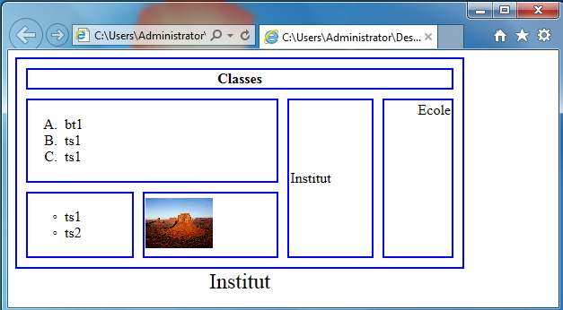
- Le titre du tableau est : "Institut”, la taille du titre est : 24 pixels
- Le tableau possède les caractéristiques suivantes :
- Largeur : 500 pixels.
- Hauteur : 50 pixels.
- Espace entre les bordures : 10 pixels.
- Bordure arrondie : 2 pixels.
- L’épaisseur de la bordure du tableau et des cellules est 2 pixels et la couleur de la bordure: bleue. (Utiliser le code RGB, RGBa ou hexadecimal).
- Le nom de l’image est "desert.jpg" et possède les caractéristiques suivantes :
- Largeur : 75 pixels.
- Le message "Welcome" doit être affiché au lieu de l’image en cas d’une erreur.
- Un clic sur cette image permet d’envoyer un courrier électronique vers l’adresse "ts2@site.com.lb".
- Les nombres et les puces sont des listes.

